**Gezondere Kantine Mansouri Gym**

Cas Rozema

7-7-2023, Veldhoven

Inhoud

Opdracht 3

Waarom wilt Mansouri Gym een gezondere sportkantine? 3

Gezondheid in de sportkantine 3

Waaraan moet een gezonde sportkantine voldoen? 3

De eisen aan een bronzen kantine 4

Huidige situatie kantine Mansouri Gym 4

Aanbod 4

4

Uitstraling 5

Voorgestelde stappen om te voldoen aan het bronzen basisniveau 5

Aanbod 5

Uitstraling 6

Bijlage: Richtlijnen Gezondere Kantines 7

Bibliografie 13

# **Opdracht**

Sport en gezondheid gaan samen hand in hand. Omdat de kantine een belangrijke inkomstenbron voor de vereniging vormt, is het aanbod binnen de kantine vaak juist niet gezond. Ook bij Mansouri Gym is dit het geval. Mansouri Gym zou graag een stap maken in de richting van een ‘’de gezondere sportkantine’’ met daarbij extra aandacht voor duurzame productie van het aanbod. Omdat de kennis binnen de vereniging ontbreekt, is mij gevraagd hier een advies over uit te brengen. Gedacht wordt aan zowel vervanging binnen het bestaande aanbod als uitbreiding hierop.

# Waarom wilt Mansouri Gym een gezondere sportkantine?

Inkomsten voor de vereniging zijn belangrijk maar bij Mansouri Gym draait het niet alleen maar om geld. Mansouri Gym vindt het namelijk erg belangrijk om ook aan maatschappelijke doelen bij te dragen. Veel mensen lijden tegenwoordig aan overgewicht. Overwicht ontstaat wanneer je tijdens een langer periode meer energie (calorieën) inneemt door eten en drinken, dan je lichaam verbruikt. Door het geven van trainingen helpt Mansouri Gym al om goed en gezond in beweging te blijven, maar wil een stapje verder gaan door een gezonder aanbod in de kantine voor en na het sporten.

# Gezondheid in de sportkantine

Wat is een gezonde kantine? Een gezonde kantine heeft een aanbod en een uitstraling die voldoen aan de Richtlijnen Gezondere Kantines van het voedingscentrum (zie bijlage). Bij de gezonde kantine maak jij de gezonde alternatieven/keuzes aantrekkelijker voor de koper. De meeste mensen willen gezond leven en niet steeds weer de verleiding hoeven te weerstaan van het ongezond eten. In de kantine moeten volop gezonde alternatieven aanwezig zijn waarmee je de mensen steunt in hun goede voornemens.

## Waaraan moet een gezonde sportkantine voldoen?

Binnen de Richtlijnen Gezondere Kantines van het Voedingscentrum zijn 3 niveaus bepaald:

* Brons : maakt een betere keuze mogelijk;
* Zilver : geeft veel ruimte aan de beter keuze;
* Goud : de betere keuze spreekt voor zich.

Brons is het basisniveau waaraan alle gezonde kantine moet voldoen en is alleen van toepassing op sportkantines en bedrijfsrestaurants. Omdat Mansouri Gym een sportkantine betreft, zal de opdracht verder worden uitgewerkt binnen het bronzen niveau. Zilver en goud zijn keuzes waar Mansouri Gym later nog invulling aan kan geven.

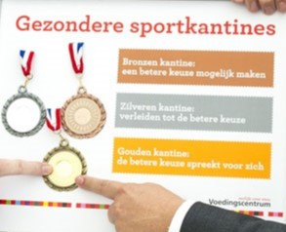

## De eisen aan een bronzen kantine

Op alle niveaus worden richtlijnen gegeven voor het aanbod in de kantine en de uitstraling van de kantine. Voor niveau brons geldt:

**Aanbod**

* De kantine biedt in iedere aangeboden productgroep minstens 1 betere keuze aan.

**Uitstraling**

* Er moet voldaan worden aan 3 basis-uitstralingspunten:
* Bij het uitgestalde aanbod staat de betere keuze op een opvallende plaats;
* In de automaten staan de betere keuzes op opvallende plaatsen;
* Als er eten of drinken wordt aangeboden bij de kassa, staan hier de betere keuzes.
* De kantine stimuleert het drinken van water.
* De vereniging heeft schriftelijk in beleid vastgelegd dat de kantine voldoet aan de Richtlijnen Gezondere Kantines.

# Huidige situatie kantine Mansouri Gym

## Aanbod

In de kantine bij Mansouri Gym zijn de volgende productgroepen te onderscheiden:

* *Dranken*

Er wordt koffie in diverse varianten, thee, water en diverse frisdranken aangeboden. Er worden geen alcoholische dranken verstrekt.

* *Eiwitshakes*

Eiwitshakes in diverse smaken zoals vanille, chocolade, cookies en aardbeien*.*

In de kantine bij Mansouri Gym kan geen eten worden gekocht.

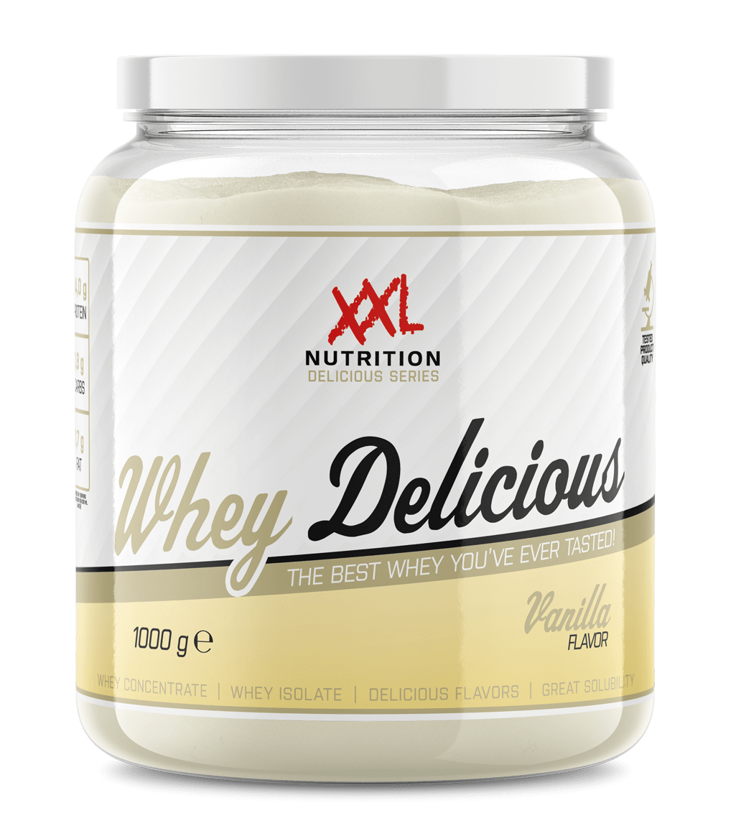

## Uitstraling

Voor wat betreft de basis-uitstralingspunten staat de koeling waarin de dranken staan op een opvallende plaats achter de balie. Er wordt, op water na, alleen ongezondere dranken aangeboden. Mansouri Gym maakt geen gebruik van automaten, bij de kassa wordt geen eten of drinken aangeboden.

Er zijn geen uitingen te vinden in de kantine waarin het drinken van water wordt gestimuleerd.

De kantine van Mansouri Gym voldoet nog niet aan het bronzen basisniveau en heeft dit daarom (nog) niet schriftelijk vastgelegd in beleid.

# Voorgestelde stappen om te voldoen aan het bronzen basisniveau

Om te voldoen aan het bronzen basisniveau en daarmee te kunnen zeggen dat de kantine van Mansouri Gym de Richtlijnen Gezondere Kantine volgt, worden de volgende stappen geadviseerd.

## Aanbod

De richtlijn zegt dat binnen iedere productgroep minstens 1 betere keuze aangeboden moet worden. In het geval van Mansouri Gym worden de volgende dingen geadviseerd:

* In frisdrank zit erg veel suiker. Het aanbod van frisdrank is erg groot. Geadviseerd wordt het een deel van het aanbod te vervangen voor minder suikerhoudende dranken. Hierbij kan gedacht worden aan groentesappen of zelfgemaakte smoothies of icetea. Maar ook een light of no-suger versie kan een gezonder alternatief zijn. Een goed voorbeeld is Fanta Exotic no sugar. Deze frisdrank bevat geen suiker, koolhydraten of vetten. De suikers die voorkomen in dit drankje zijn de fruitsuikers.
* Het aanbod kan worden uitgebreid met suikervrije limonade in poedervorm. De inhoud van de zakjes kan met water worden vermengd waarmee je een suikervrije limonade krijgt. Een voorbeeld hiervan is Bolero limonade welke deze zakjes in 58 verschillende smaken aanbiedt.
* Eiwitshakes worden vooral na het sporten gedronken om het herstel te bevorderen. Een alternatieve, gezondere keuze is het aanbod uit te breiden met chocolademelk in de suikervrije versie. Chocolademelk is een goed herstelproduct en bevat belangrijke eiwitten, is vloeibaar (en worden dus snel opgenomen), zit vol BCAA's (de aminozuren die nodig zijn voor spierherstel) en zelfs elektrolyten (zoals natrium en kalium).
* Bied zoetjes aan als alternatief voor suiker in de koffie of thee. Zoetjes bestaan uit sacharine. Sacharine is tussen de 300 en 500 keer zoeter dan suiker en bevat geen calorieën.
* Indien in de toekomst ook eten wordt aangeboden, neem ook altijd 1 gezondere keuze op in het aanbod.

Daarnaast kan gedacht worden aan:

* Het aanbieden van vers fruit (onderdeel zilveren basisniveau).
* 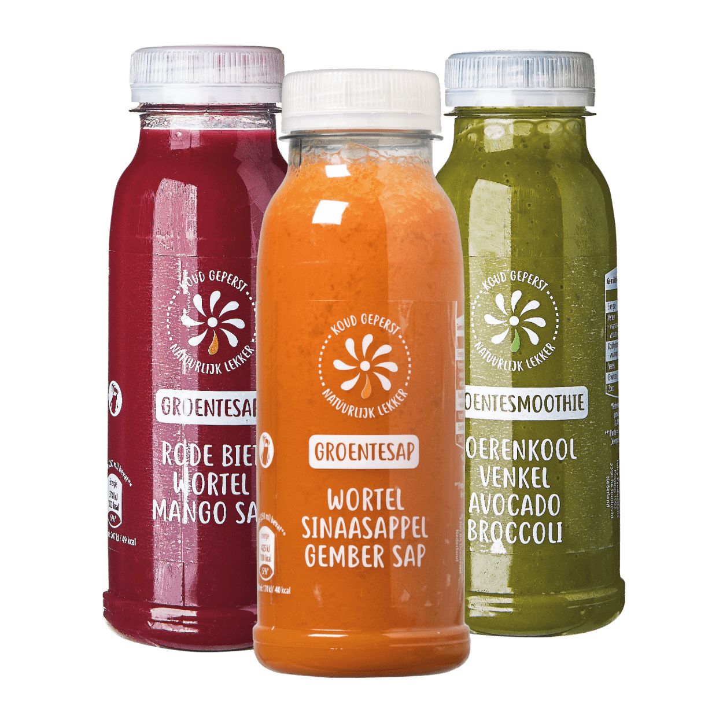Het niet meer verkopen van frisdranken aan kinderen welke deelnemen aan de kinderles 3-7 jaar.

## Uitstraling

Om te voldoen aan de richtlijnen voor uitstraling wordt het volgende geadviseerd:

* Herinrichten koelkast waarin het drinken staat. Op de bovenste planken van de koelkast moeten de gezondere keuzes staan, op de onderste planken de ongezondere keuzes. Op deze manier vallen de gezondere producten meer op en zullen mensen deze sneller kiezen.
* In de kantine van Mansouri Gym staan geen automaten en wordt geen eten of drinken bij de kassa verkocht. Als dit in de toekomst wel gaat gebeuren, zet dan in de automaat de betere keuze op een opvallende plaats en biedt bij de kassa alleen maar de betere keuzes aan.
* Stimuleer het drinken van water. Niet alleen door de flesjes water zichtbaar in de koelkast te plaatsen maar bijvoorbeeld ook door uitingen op posters, flyers of stickers in de kantine.
* Leg schriftelijk in beleid vast dat de kantine moet voldoen aan de Richtlijnen Gezondere Kantines en laat dit door het bestuur vaststellen.

Daarnaast kan gedacht worden aan:

* Het tegen aanschafprijs aanbieden van de flesjes water aanbieden om zo de mensen te stimuleren water te drinken in plaats van bijvoorbeeld frisdrank.
* Gratis verstrekken van water uit een waterkoeler. Ter compensatie van het omzetverlies kan bijvoorbeeld de contributie met € 1 per maand worden verhoogd.

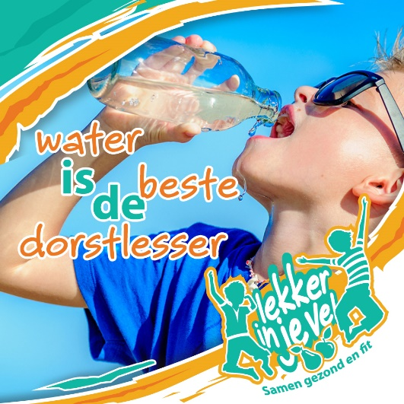

# Bijlage: Richtlijnen Gezondere Kantines

(Richtlijnen Gezondere Kantines Factsheet, 2017)

# Bibliografie

*AA Drink*. (sd). Opgehaald van Van Zelfst: https://www.zelst.nl/aa_drink

*Chocomel 0% flesjes - Chocolademelk - 12 x 30 cl*. (sd). Opgehaald van Bol.com: https://www.bol.com/nl/nl/p/chocomel-0-flesjes-chocolademelk-12-x-30-cl/9200000122019645/?Referrer=ADVNLYAH002069-ZF5TSGHHY3S7E-9200000122019645&msclkid=f5219cd0f64e158d6a1af8457cd4f6cf

*Richtlijnen Gezondere Kantines Factsheet*. (2017, April). Opgehaald van Het voedingscentrum : https://www.voedingscentrum.nl/Assets/Uploads/voedingscentrum/Documents/Professionals/Pers/Factsheets/Factsheet%20Richtlijnen%20Gezondere%20Kantines.pdf

*XXL Nutrition - Whey Delicious - Wei-eiwitpoeder met BCAA & Glutamine, Proteïne poeder, Eiwit shake, Whey Protein - Vanille - 1000 gram*. (sd). Opgehaald van Bol.com: https://www.bol.com/nl/nl/p/xxl-nutrition-whey-delicious-proteine-poeder-proteine-shake-vanille-1000-gram/9200000051542751/